单位基本信息表
福建省/厦门市/集美区厦
门市集美区灌口镇先锋电
镀专业区 7、8#厂房 A座
单位名称
生产经营场所地址
行业类别
厦门市搏金工贸有限公司
注册地址
行政区划
行业代码
厦门市灌口先锋电镀区 7-8
号厂房 A座
福建省/厦门市/集美区
制造业/金属制品业/金属表
面处理及热处理加工/金属表
面处理及热处理加工
C3360
生产经营产所中心经度 118.001636
生产经营产所中心纬度 24.598167
统一社会信用代码
法定代表人
913502117617410302
管理类别
联系电话
联系电话
危险废物登记管理单位
张在学
13950119718
13950128768
危险废物环境管理技术
负责人
厦门市搏金工贸有限公司
是否有环境影响评价审
批文件
环境影响评价审批文件 厦环集验【2011】109号
是
是
文号或备案编号
排污许可证证书编号或
排污登记表编号
110号
是否有排污许可证或是
否进行排污登记
913502117617410302001P
1
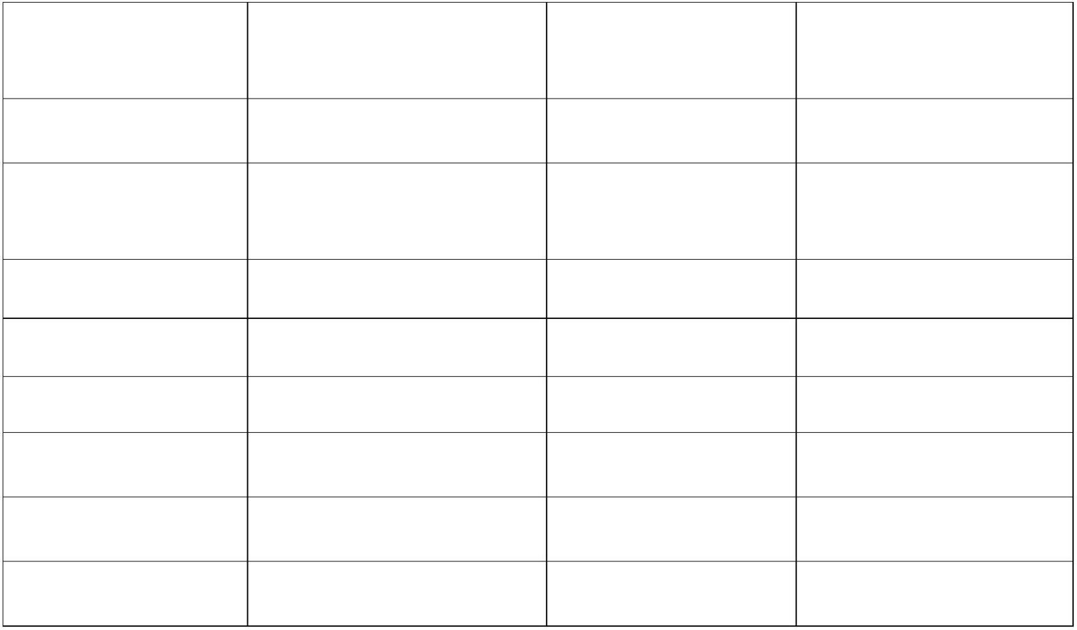

危险废物产生情况信息表
危险废
物名称
内部治理方式及去向
产
生
危
险
废
物
设
施
编
码
产
生
危
险
废
物
设
施
名
称
行
对
应
产
废
环
节
名
称
国
家
危
险
废
物
名
录
名
称
本
年
度
预
计
产
生
量
业
俗
称
/
危
险
废
物
类
别
危
险
废
物
代
码
有
害
成
分
名
称
危
险
特
性
计
量
单
位
自行
利用
设施
设计
能力
自行
处置
设施
设计
能力
序
号
形
态
自行
利用
设施
编码
自行
处置
设施
编码
贮存
设施
设计
能力
贮存
设施
编码
单
位
内
部
名
称
电镀
锌过
程中
产生
氯化
钾，
氯化
锌
半
固
体
镀锌污
泥
10
吨
1
2
/
/
/
/
/
/
HW17
HW17
336-052-17
336-055-17
毒性
2
吨
吨
/
/
/
/
/
/
/
/
TS002
TS002
硫酸
镍
镀镍
产生
槽渣
镀镍槽
渣
固
态
10
吨
毒性
毒性
0.2
氯化
镍
镀铜
产生
槽渣
镀锌
前处
理
镀铜槽
渣
氰化
钠
固
态
10
吨
3
4
/
/
/
/
/
/
HW17
HW17
336-058-17
336-064-17
0.1
2
吨
吨
/
/
/
/
/
/
/
/
TS002
TS002
镀锌前
处理槽
渣
氢氧
化钠
固
态
腐蚀性,
毒性
10
吨
2


备案登记表编号：35021120230415
镀锌
镀镍
产生
废弃
的滤
芯及
瓶罐
过滤
镀镍
槽液
废弃的
滤芯及
废弃的
瓶罐
氯化
钾，
氯化
镍
固
态
毒性,
腐蚀性
10
吨
5
6
/
/
/
/
/
/
HW49
HW49
900-041-49
900-041-49
0.5
0.1
吨
吨
/
/
/
/
/
/
/
/
TS001
TS001
半
固
体
感染性,
毒性
10
吨
活性炭
碳
3


